DECLARAÇÃO

Declaro para os devidos fins acadêmicos da Acta Scientiarum que o artigo intitulado “MICROBIAL PROTEIN SYNTHESIS AND NITROGEN METABOLISM IN COWS BRED ON TROPICAL PASTURE AND FED ON CASSAVA ROOT AND CORN”, de Ádler Carvalho da Silva, Mauro Pereira de Figueiredo, Paulo Bonomo, Mara Lúcia Albuquerque Pereira, Yann dos Santos Luz, Edileuza de Jesus Santos, foi traduzido pelo abaixo-assinado.

Sem mais para o momento, subscrevo-me.

Maringá, 24 de fevereiro de 2014.
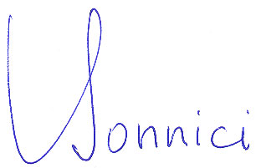
_______________________________
Dr. Thomas Bonnici
I.D. card 563 250
Department of English, State University of Maringá, Maringá PR Brazil.

